FOURNITURES SCOLAIRES 2019-2020
10e, 11e & 12e année
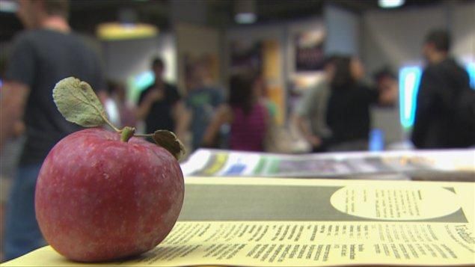

Nombre | Description | ✓
15$ | Agenda, papier et cartouches d’encre
1 | Cadenas
3 | boite de mouchoirs
1 | Clé mémoire 4go.
15$ | Agenda, papier et cartouches d’encre
1 | Cadenas
50$ | Frais de finissants (12e année seulement)
MATHÉMATIQUES 10
10 | Cahiers Hilroy à 32 pages
1 | Règle
1 | Gomme à effacer
10 | Crayons
FRANÇAIS
1 | Bescherelle (obligatoire)
1 | Dictionnaire de langue française
ANGLAIS
1 | Papier amovible (« post-its »)
2 | Paquets de feuilles mobiles
1 | Cartable avec séparateurs exclusivement pour l’anglais
ÉDUCATION PHYSIQUE
1 | Habit
1 | Espadrilles non-marquantes
Sciences humaines / Op
2 | Cahiers Hilroy à 32 pages
1 | paquet de crayons de bois

